Prêmio Escola Cidadã
- Identificação da Escola/Entidade
Escola de Educação básica São Luiz
Avenida Santa Catarina, 1206, Centro de União do Oeste SC.
E-mail: eebsaoluiz@sed.sc.gov.br
Telefone (49)3346-2479
CNPJ: 75.434.175/0001-06

- Responsável pelo relatório socioambiental

Nome completo: Rosilei Restelatto
E-mail: diretor57860@sed.sc.gov.br
Telefone: (49) 98421-1388
Função: Gestor Escolar

- Indicação do professor Destaque
Nome completo: Saiomara Alessi Cassaro
E-mail: 366121@profe.sed.sc.gov.br
Telefone: (49) 98408-2489
Disciplina: Ciências e Biologia.

- Abrangência do Relatório Socioambiental
Público Alvo:
Participaram do Projeto 06 turmas do Ensino Fundamental Anos Finais e 03 turmas do Novo Ensino Médio. Sendo 133 estudantes do Ensino Fundamental e 74 estudantes do Ensino Médio. Total de estudantes que participaram (207). Também estão envolvidos os professores, equipe gestora e funcionários da escola. De forma indireta as famílias e a comunidade também colaboram.

Quantidade de estudantes envolvidos
Total de 207 estudantes.

- Detalhamento do relatório socioambiental
Título do Projeto: Tampinha Solidária: pequenos gestos podem fazer uma grande diferença.
Objetivo Geral
- Desenvolver atividades curriculares integradas ao tema transversal "Educação Ambiental", com o propósito de educar a comunidade escolar sobre os impactos ambientais dos plásticos e incentivar práticas sustentáveis por meio de campanhas de conscientização, visando a construção de uma cultura de responsabilidade ambiental sustentável e contínua.

Objetivos Específicos:
- Contribuir com a coleta seletiva do lixo (plástico), minimizando os impactos ambientais advindos do descarte incorreto deste tipo de lixo; promovendo a sustentabilidade;
- Arrecadar e doar tampinhas plásticas de diversos tipos, que serão levadas a um centro de arrecadação, com finalidade de fabricar cadeiras de banho e beneficiar a entidades sem fins lucrativos da nossa região.
- Manter um ponto de arrecadação na escola para que haja a coleta tanto interna quanto externa das tampinhas de diversos tipos, motivando toda a comunidade escolar a participar, na sequência, destinar ao centro de arrecadação de Chapecó (Bolicho do Gaudério) que fará o destino à Empresa Copapel. A cada 10 quilos de tampinhas arrecadadas.

- Etapas/Ações realizadas

- Etapa/Ação 01 – Inicialmente foi realizado o estudo do Regulamento da VI Conferência Infantojuvenil Pelo Meio Ambiente (CNIJMA) “Vamos transformar o Brasil com educação e justiça climática”. A partir deste estudo foi planejada e divulgada uma campanha para a inscrição dos delegados da Conferência. A conferência aconteceu na escola no dia 25 de maio de 2025. Durante esta conferência tivemos a presença do Professor Dr. Alceu Cericatto, da UNOESC São Miguel do Oeste SC) que desenvolveu através de palestra a temática da VI Conferência. Na sequência das atividades do dia tivemos a escolha dos delegados e também foi definida a ação que seria desenvolvida na escola.
.
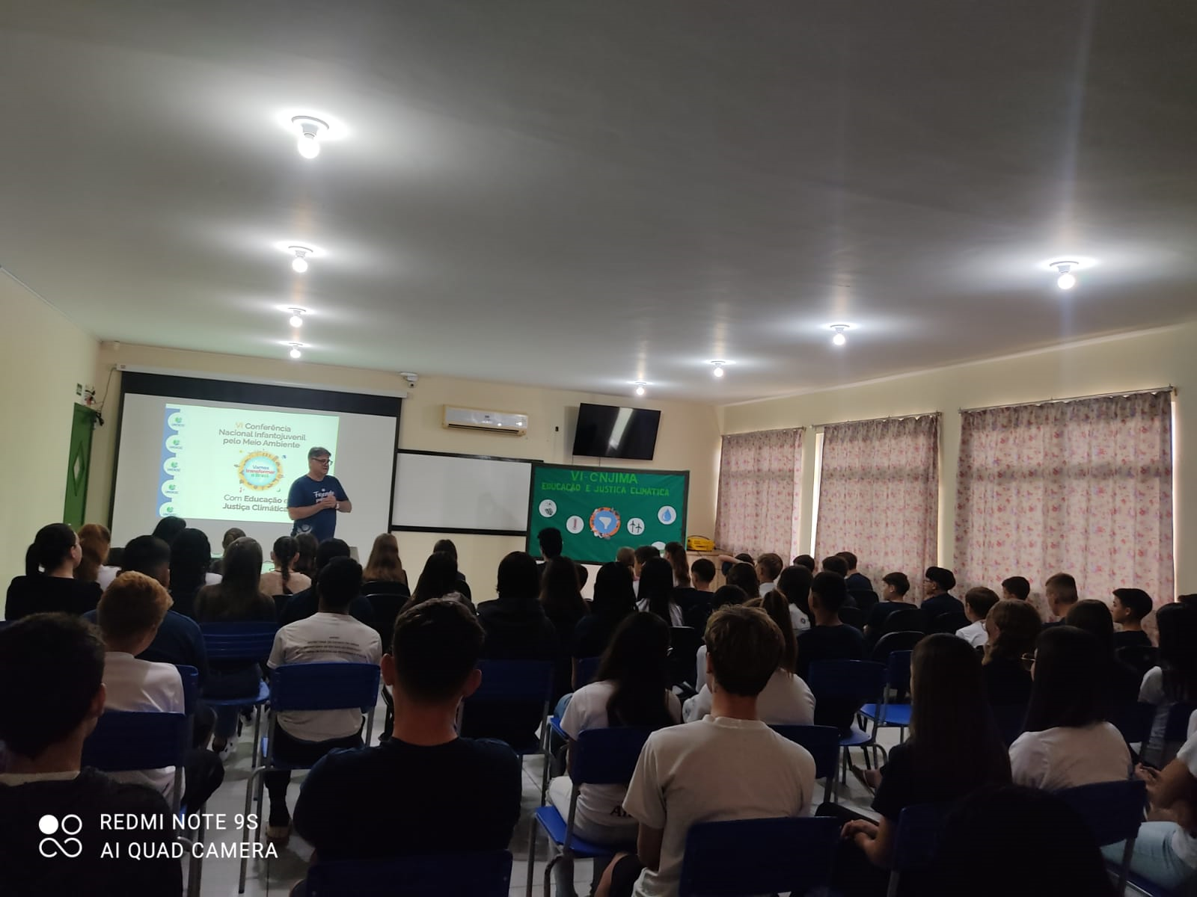

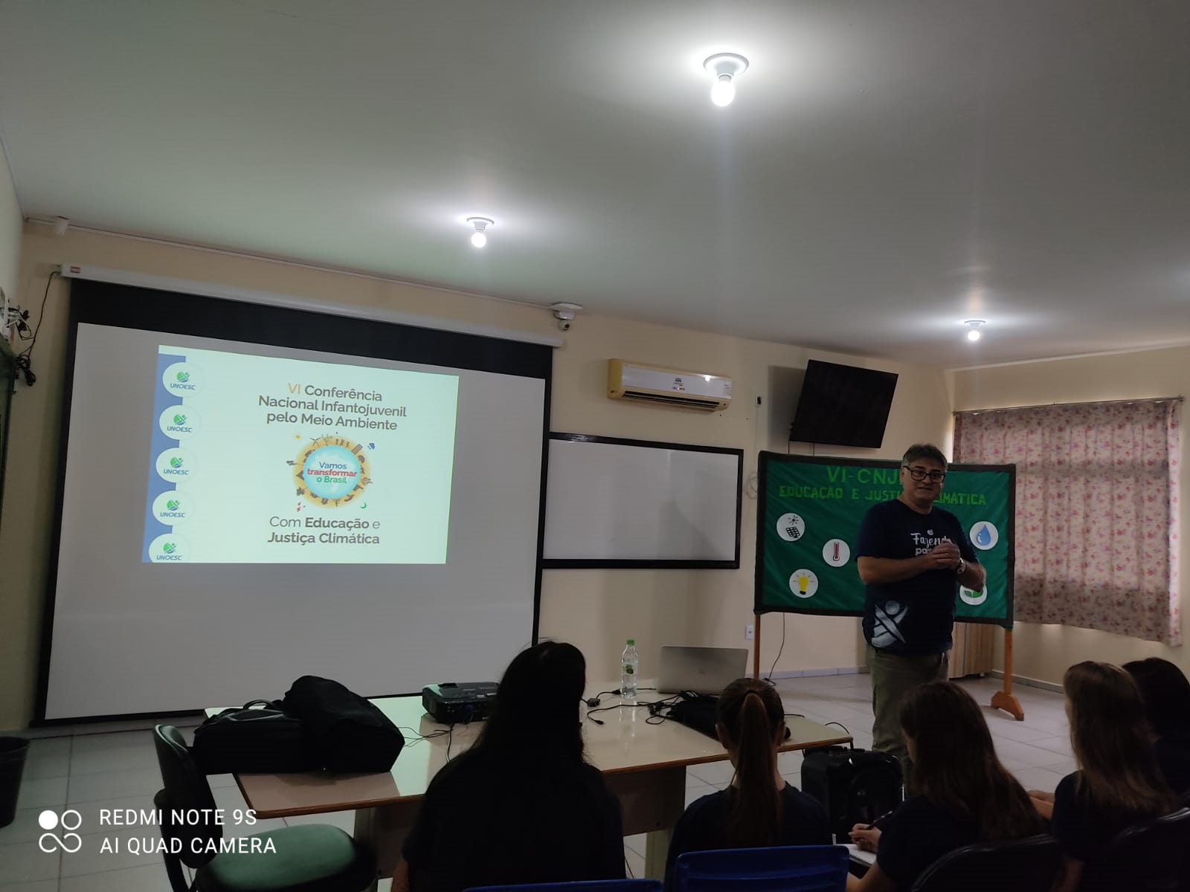

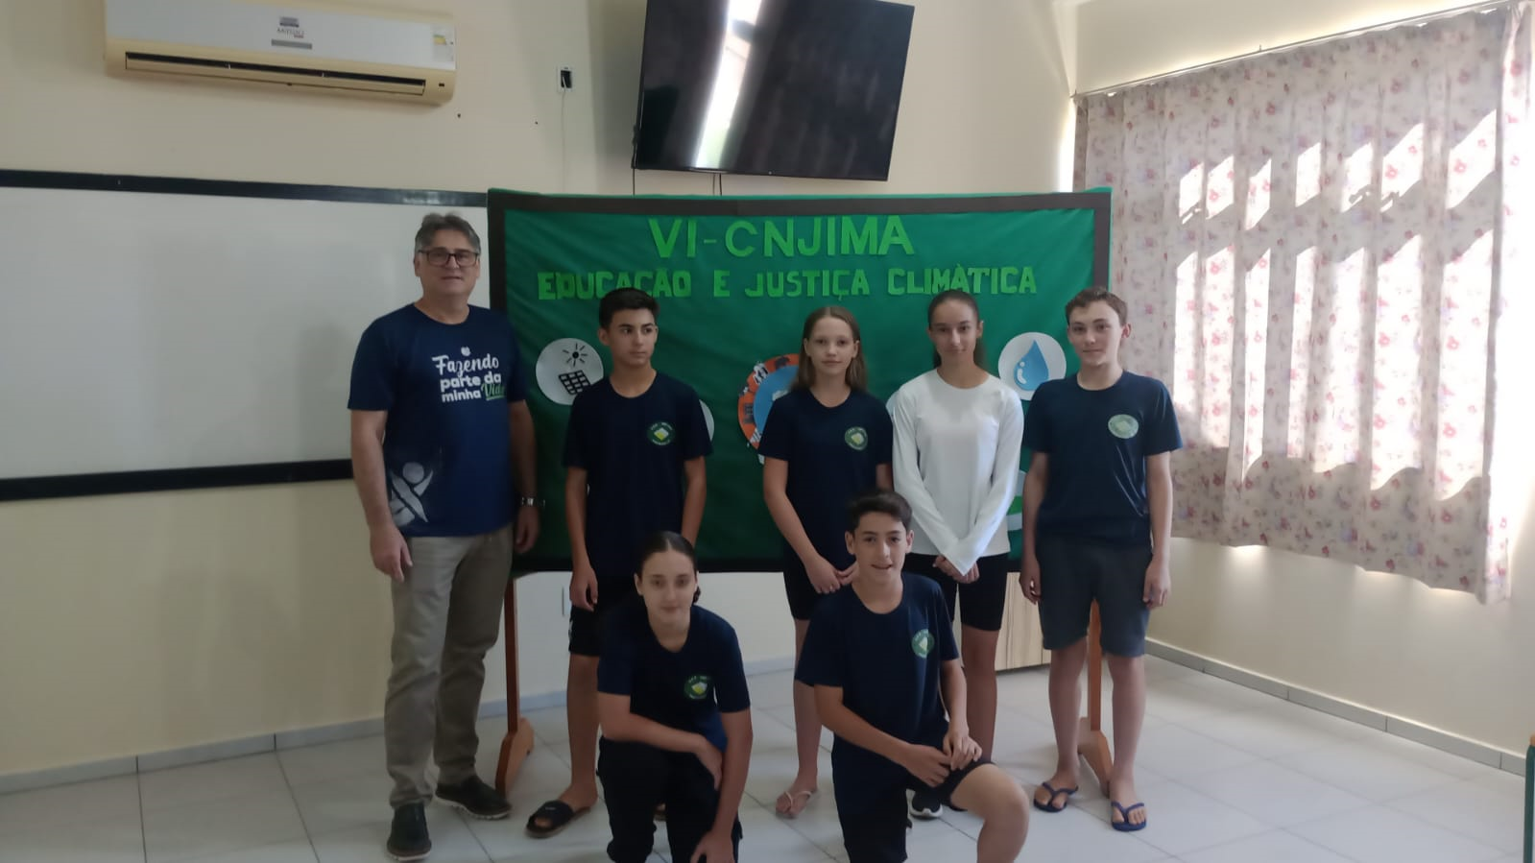

Etapa/Ação 02 – A EEB São Luiz juntamente com os estudantes e professores decidiu por trabalhar um projeto que tem mais afinidade com o Eixo I da VI CNIJMA este, “enfatiza ações voltadas à promoção de saúde e bem-estar das pessoas e dos ecossistemas que elas integram, garantindo inclusão social e equidade no acesso a: água potável, ar puro, saneamento básico, energia limpa e transporte público eficiente, em especial naqueles locais onde existam maiores vulnerabilidades socioambientais. São desejáveis também o incentivo a práticas sustentáveis de produção e consumo, como agricultura orgânica e energia renovável, que contribuem para a redução das emissões de gases do efeito estufa”.
Queremos inicialmente ressaltar que em 2024, a professora de Ciências e Biologia, Saiomara Alessi Cassaro, fez um trabalho de divulgação e coleta de tampinhas e pilhas na escola. Essas tampinhas eram levadas para a ONG de Pets Patas Voluntárias de Quilombo SC. Neste ano de 2025, por ocasião da VI CNIJMA, estamos realizando novamente esta ação, com mais divulgação, empenho e com um propósito diferente que é encaminhar para um ponto de coleta na cidade de Chapecó SC (Bolicho do Gaudério) que é um dos parceiros do Projeto Tampinha Solidária que representa uma nobre ação social voluntária promovida pela Copapel. A ação consiste na arrecadação de tampinhas plásticas de diversos tipos. Com os recursos arrecadados, é feita a aquisição de cadeiras de banho, as quais são doadas a entidades sem fins lucrativos situadas nas regiões atendidas pela Copapel, nos estados de Santa Catarina, Paraná e Rio Grande do Sul.
Os estudantes, pais, professores e toda a comunidade escolar da EEB São Luiz estão sendo motivados a fazer a coleta em suas casas e quando tiverem uma quantidade de umas 300 gramas, trazem para a escola e depositam em uma caixa grande que é o ponto de coleta. Quando tiver juntado em torno de uns 10 quilos comunicamos o parceiro cadastrado na Copapel (Bolicho do Gaudério) que vem fazer o recolhimento e destinar à empresa final.
Essa ação, além de motivar para o voluntariado, pretende educar o público sobre os impactos dos plásticos e as práticas sustentáveis que podem ser adotadas. Campanhas de conscientização podem ajudar a mudar comportamentos e promover uma cultura de responsabilidade ambiental. Ao abordar esses desafios de forma integrada, podemos proteger o meio ambiente, promover a saúde pública e garantir um futuro mais sustentável para as próximas gerações.
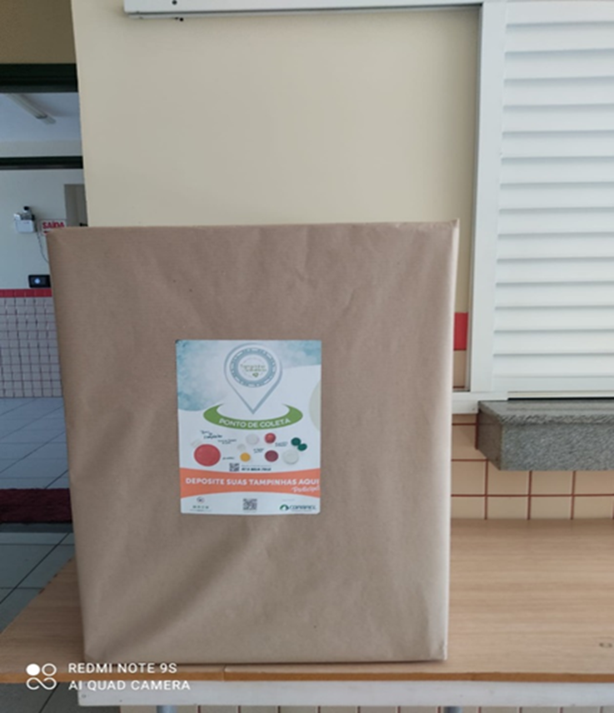
Ponto de Coleta da Escola.

Etapa/Ação 03 – A partir da palestra, a professora de Geografia reforçou os conteúdos em sala, o foco principal foi trabalhar a importância da preservação dos recursos naturais e a necessidade de ações para proteger o planeta. Os estudantes produziram desenhos para o painel da escola. Estes foram expostos na semana 02 a 06 de junho em alusão ao Dia Mundial do Meio Ambiente (05 de junho). A elaboração de desenhos para o painel da escola foi com as turmas do Ensino fundamental.

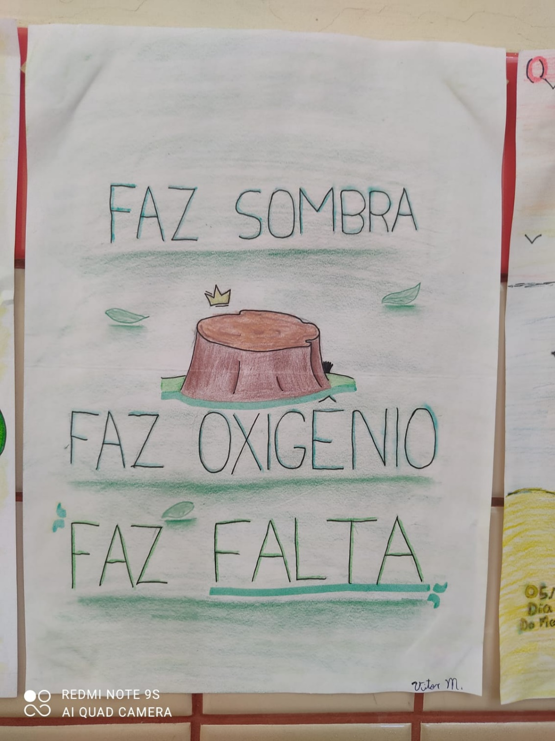

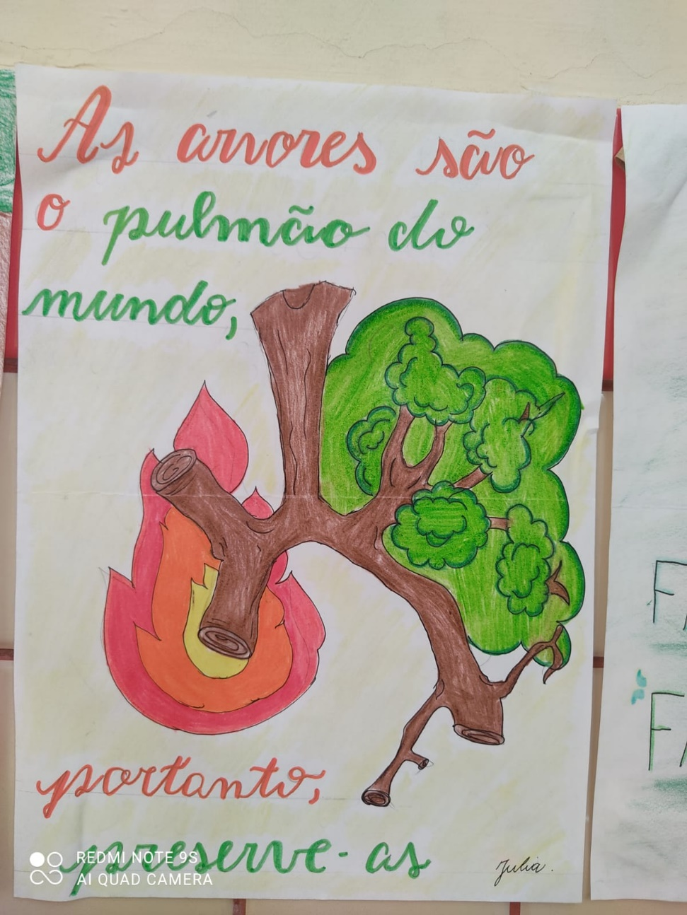

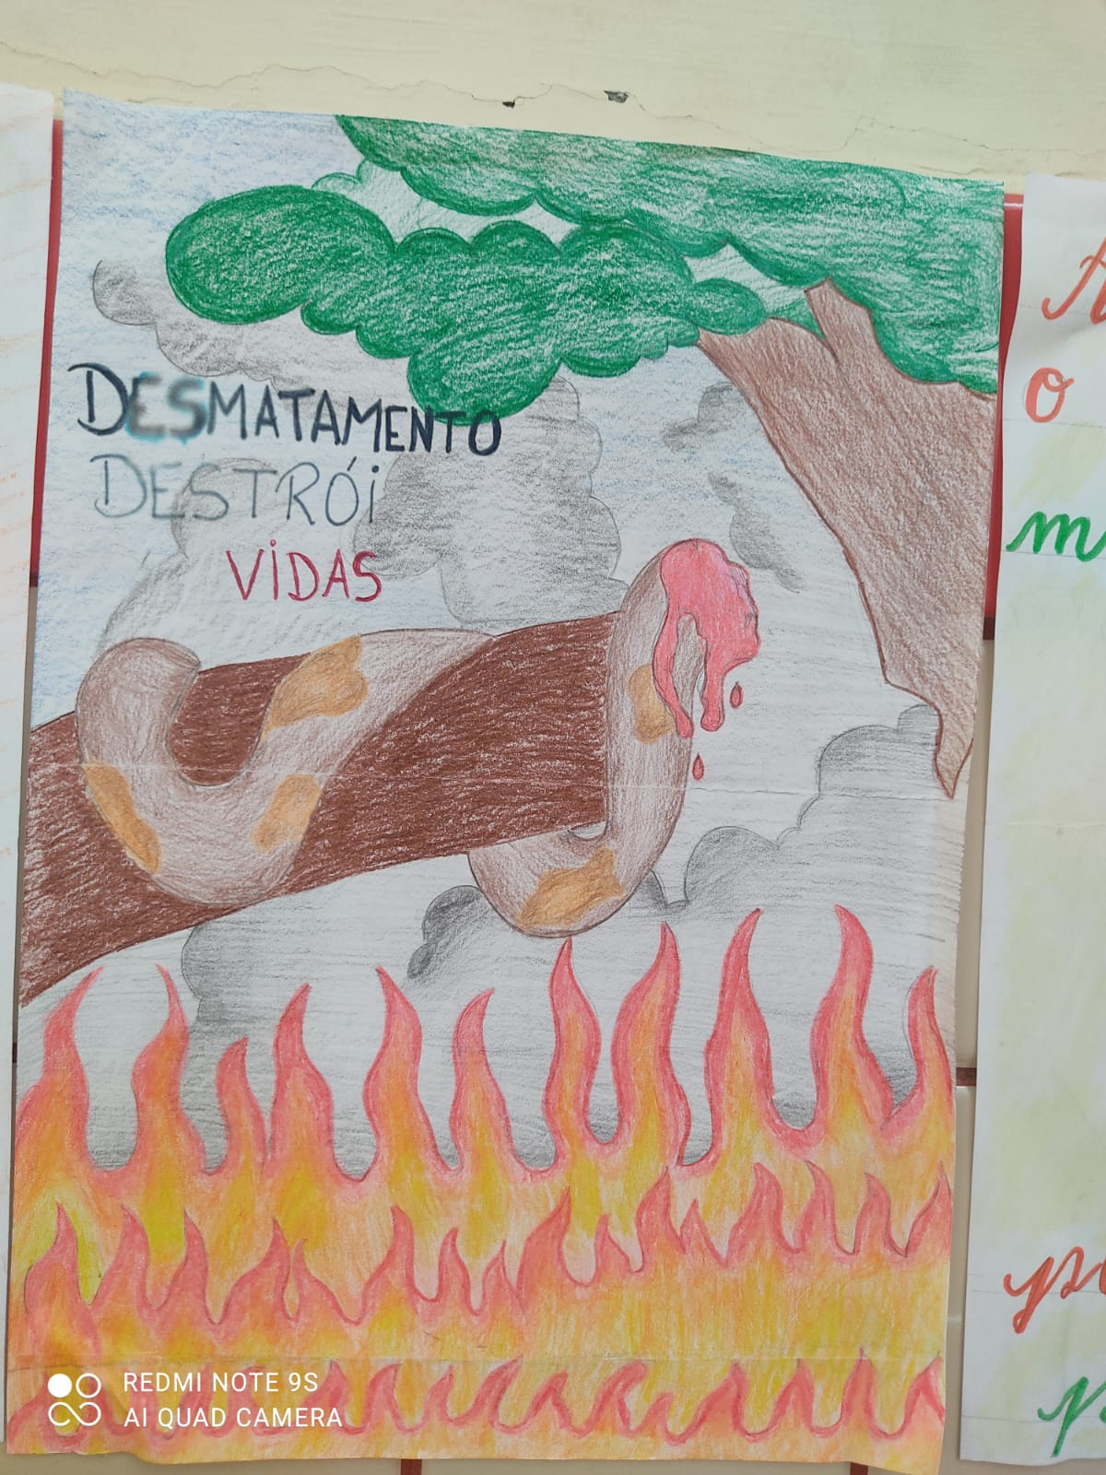

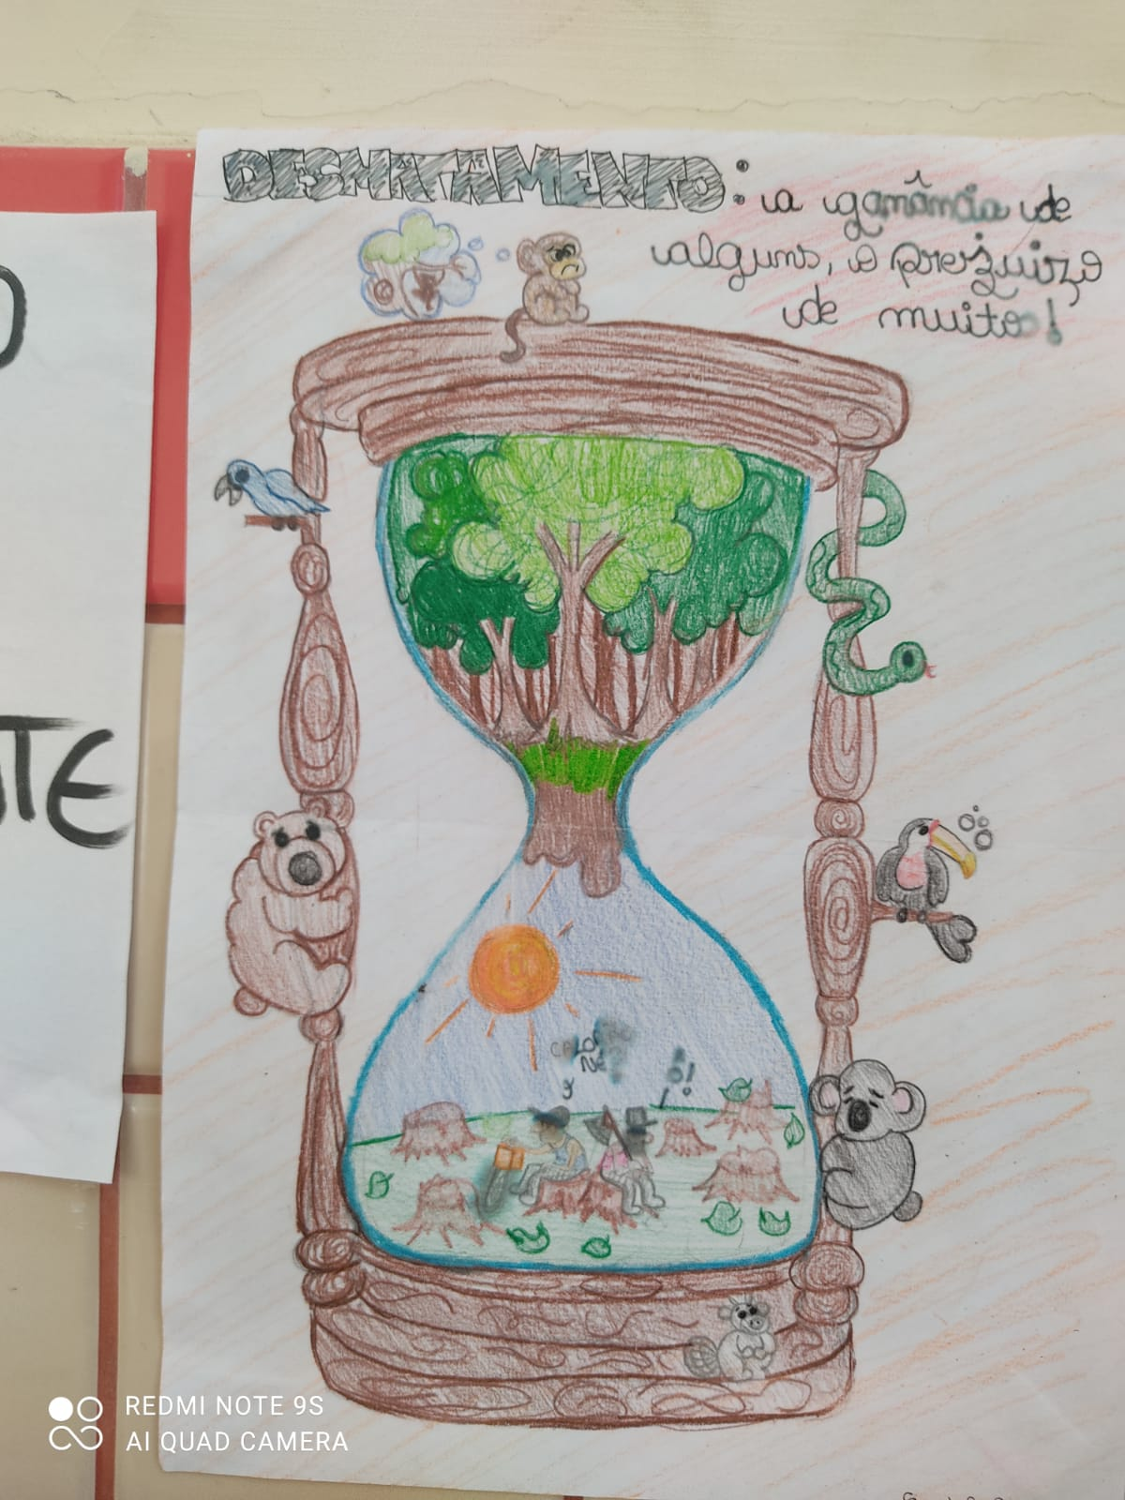

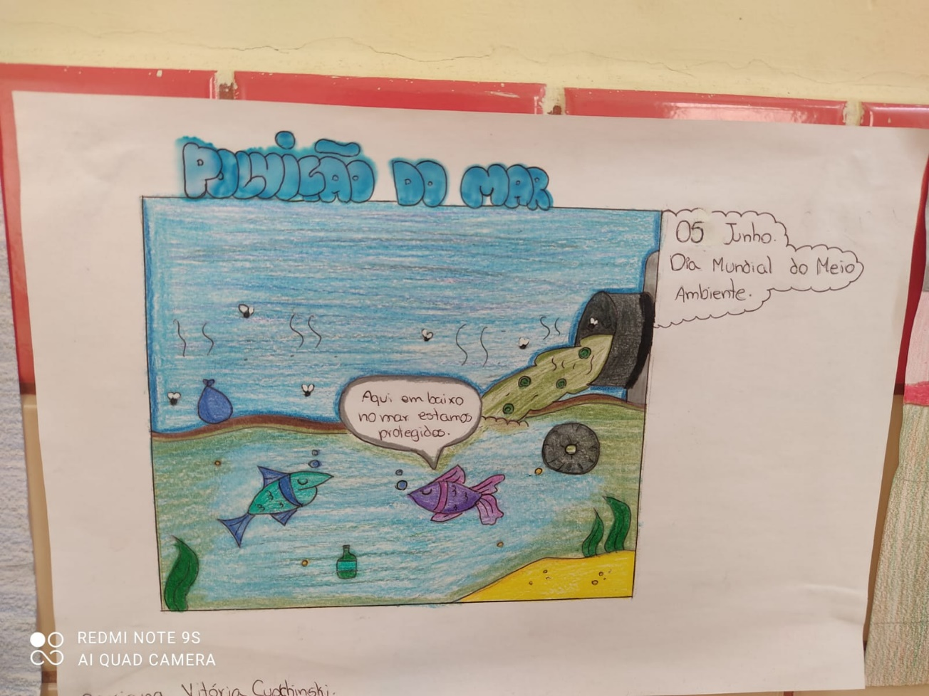

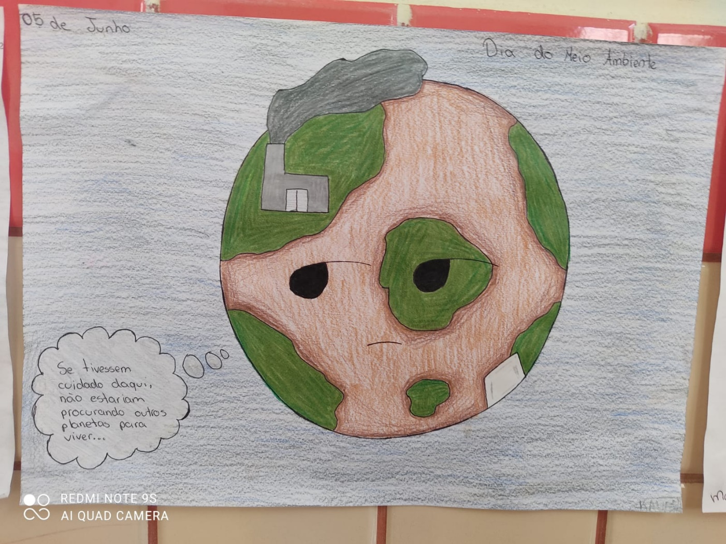

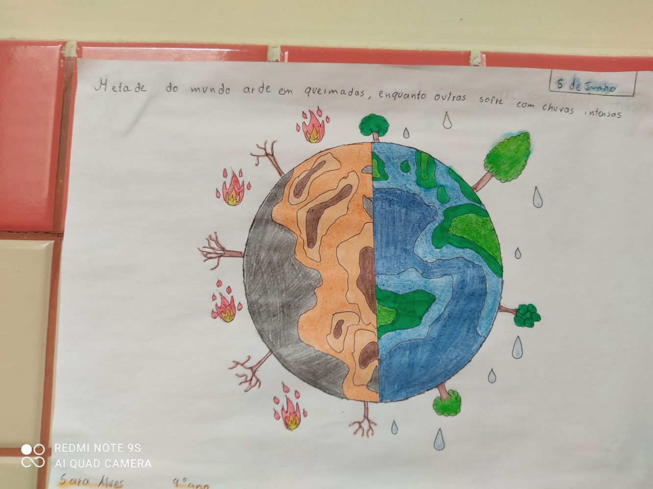

Etapa/Ação 04 – No dia 06 de junho de 2025, tivemos mais uma ação referente Educação Ambiental em nossa escola. Em parceria com a Equipe do Deputado Padre Pedro, juntamente com a Associação de Apicultores do nosso município, mediada pelo Vereador Rudimar Maestri foi trabalhado o tema “da Campanha da Fraternidade 2025 “Fraternidade e Ecologia Integral”, com o lema “Deus viu que tudo era muito bom” (Gn 1,31). Esta temática visou promover a conscientização para a conservação ecológica e o cuidado com a criação divina, incentivando a consciência sobre a importância da preservação ambiental e da justiça social. Ao final da palestra os apicultores distribuíram sachês de mel para os estudantes.

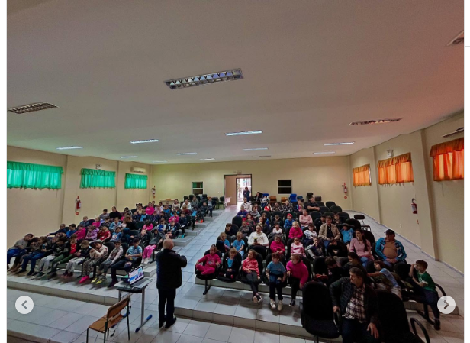

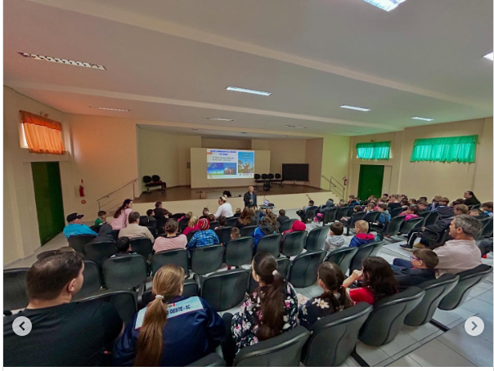

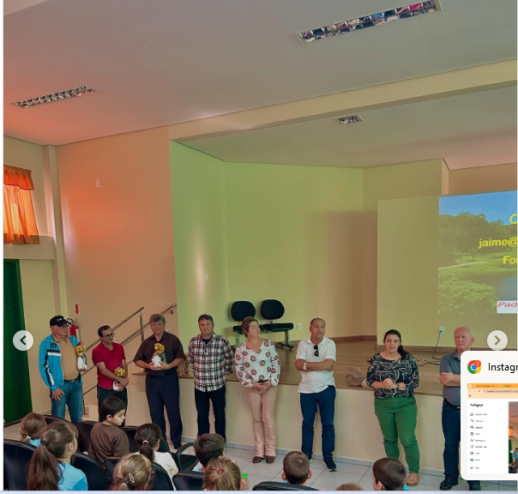

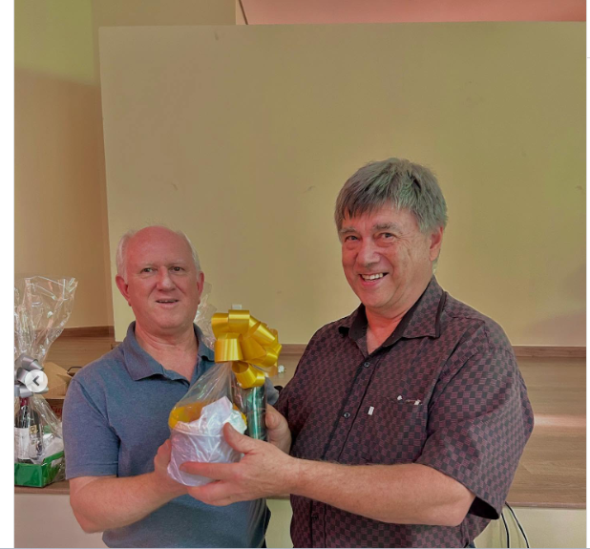

Ação 05 – Por ocasião das atividades do dia 06 de junho, conforme mencionado na ação 04, tivemos a doação de algumas mudas de árvores nativas pela Cooperativa de Crédito Sicredi, estas mudas foram plantadas pelos estudantes do Grêmio estudantil no pátio da escola, próximo onde será construída a quadra de vôlei de areia.
Estudantes do Grêmio Estudantil plantando as mudas de árvores no pátio da escola.
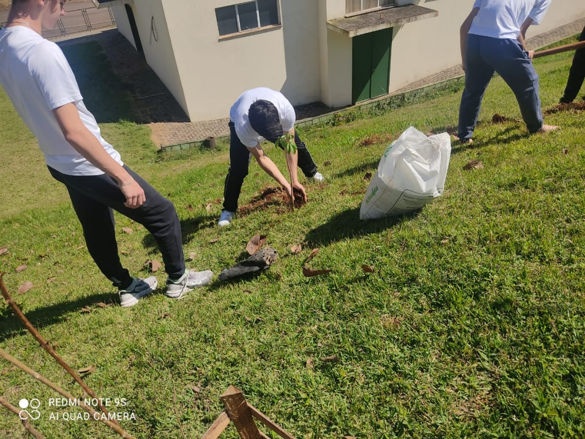

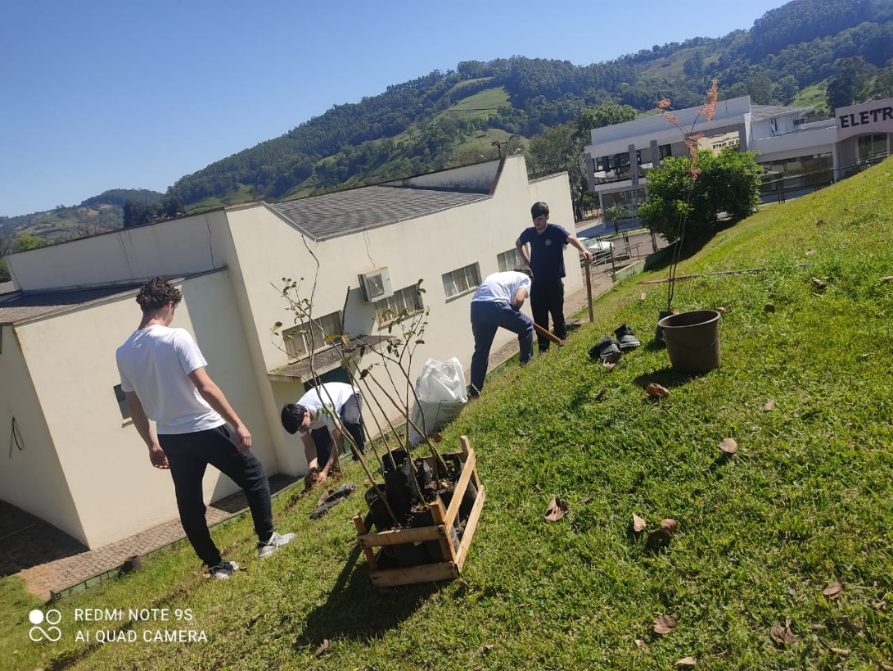

- Avaliação de resultados
As ações desenvolvidas até o momento têm apresentado resultados muito positivos. Os estudantes estão demonstrando maior responsabilidade no descarte correto do lixo, tanto nas salas de aula quanto nos demais ambientes da escola, evidenciando um cuidado maior com o espaço em que convivem. Além disso, houve uma excelente colaboração na arrecadação de tampinhas plásticas, envolvendo não só os alunos, mas também a comunidade. Acreditamos que o projeto contribuiu significativamente para a conscientização sobre a responsabilidade individual com o meio ambiente, além de promover ações sociais voluntárias, como a doação de cadeiras de banho para pessoas que necessitam, o que melhora sua mobilidade, qualidade de vida e facilita o trabalho dos cuidadores.

- Investimentos
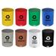
Caso a escola venha ser contemplada com um prêmio em dinheiro, pretende-se adquirir diversas lixeiras, próprias para a coleta seletiva do lixo, com identificação dos materiais a serem coletados. Essas lixeiras serão instaladas nas salas de aula e também nos ambientes externos como saguões e corredores.

- Considerações finais:
Conforme a Resolução CNE/CP nº 2, de junho de 2012, a educação ambiental nas escolas torna-se indispensável, devendo ser realizada de forma integrada, transversal, contínua e permanente. Sabemos que a mudança de hábitos e valores acontece gradativamente; por isso, é fundamental empenharmos esforços para que as ações direcionadas à educação ambiental sejam efetivas, constantes e eficazes. São as pequenas atitudes e gestos do dia a dia que, ao longo do tempo, farão uma grande diferença.

- Professor destaque
Em uma escola onde os muros antes separavam, a Professora Saiomara construiu pontes — entre alunos, natureza e comunidade. Proativa, engajada e inspiradora, ela se tornou uma verdadeira agente transformadora, traduzindo o slogan da Fundação Aurora Luiz Bodanese — “Por onde passamos, transformamos” — em ações concretas que impactaram profundamente a escola e a cidade. A atuação da Professora Saiomara vai muito além do currículo tradicional. Defensora incondicional das ações sustentáveis, ela liderou projetos que transformaram o espaço escolar em um verdadeiro laboratório vivo de educação ambiental. Entre suas ações destacam-se:
- Coleta seletiva do lixo.
- Projeto “Patinhas que Ensinam”, que promove o cuidado com os animais de rua, incentivando a adoção consciente, campanhas de arrecadação de ração e visitas a ONGs. Ela própria já adotou mais de 10 cachorros de rua e os cuida com a ajuda da sua mãe.
- Participação ativa em feiras de ciências e tecnologia, levando o nome da escola a outros espaços e compartilhando boas práticas com a comunidade local e regional.
- Participação do Projeto Parlamento Jovem no ano de 2024.
A indicação da Professora Saiomara ao prêmio Professor Destaque é o reconhecimento justo de uma profissional que transforma onde passa — com empatia, com ação e com amor ao meio ambiente. Seu trabalho não é apenas pedagógico: é simbólico e mobilizador, porque mostra que a educação é, sim, a força mais poderosa de transformação da sociedade.
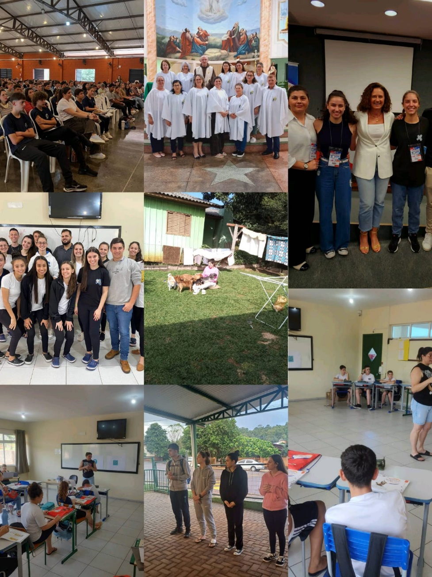

- Anexos

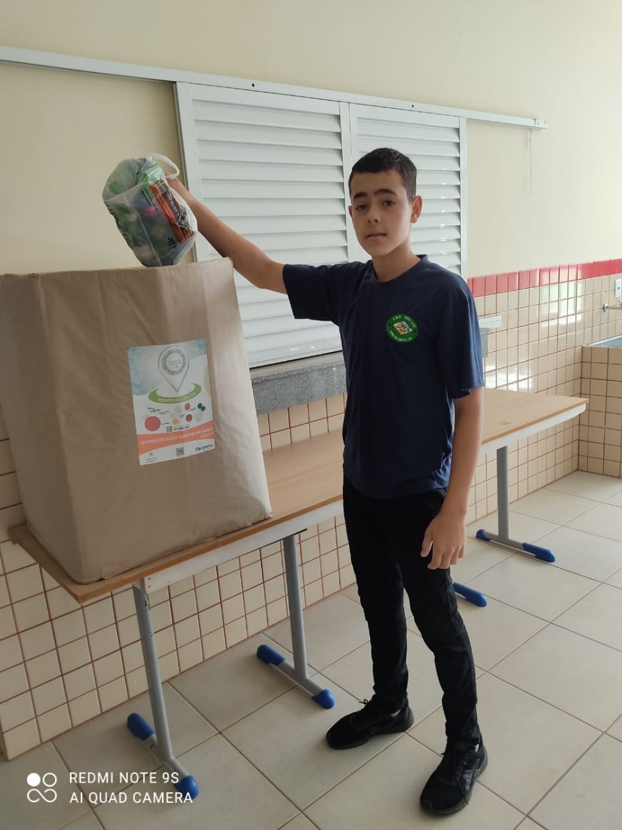
Estudante depositando suas tampinhas no ponto de coleta da escola.
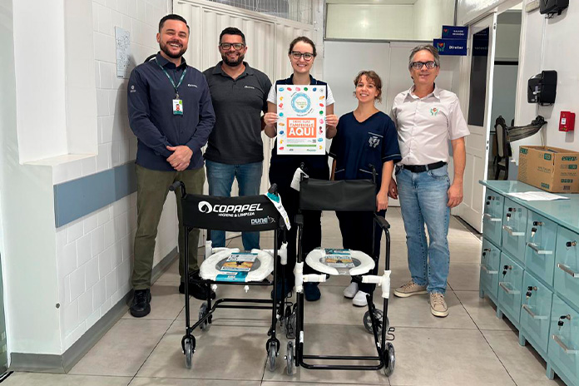

Modelo de cadeiras de banho.

Segue imagens do pátio da escola.
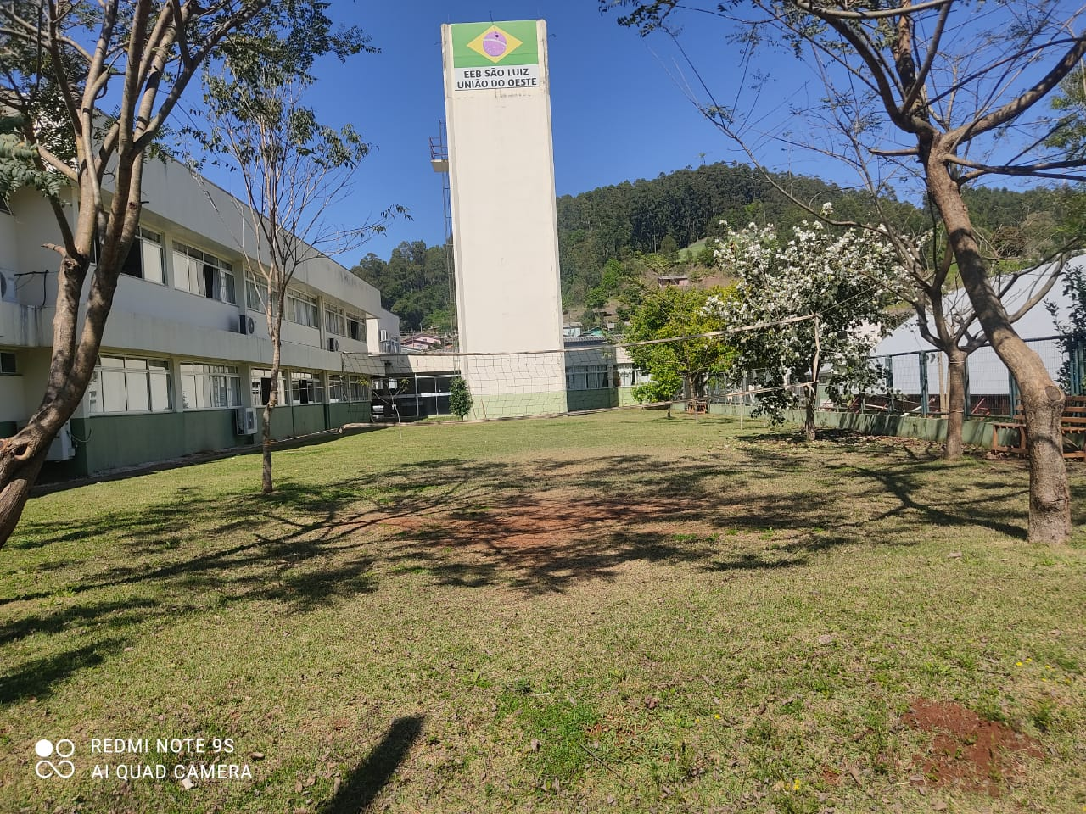
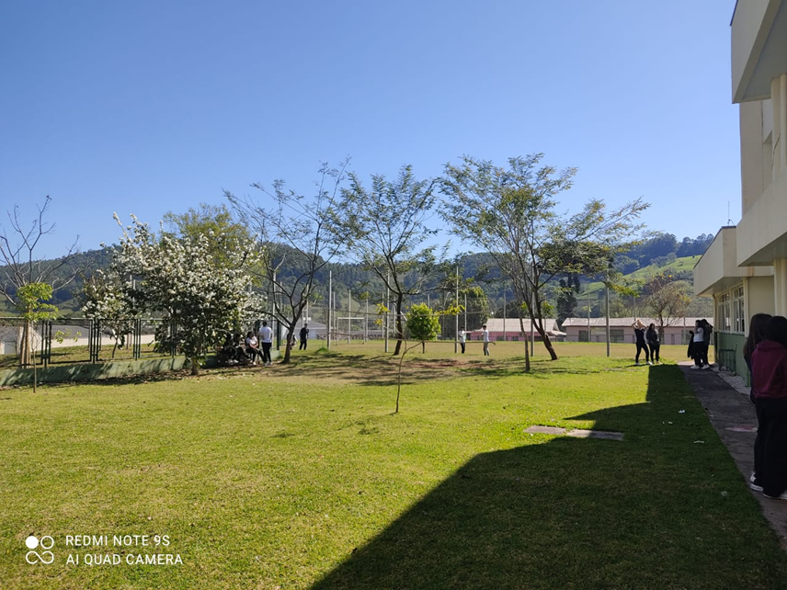

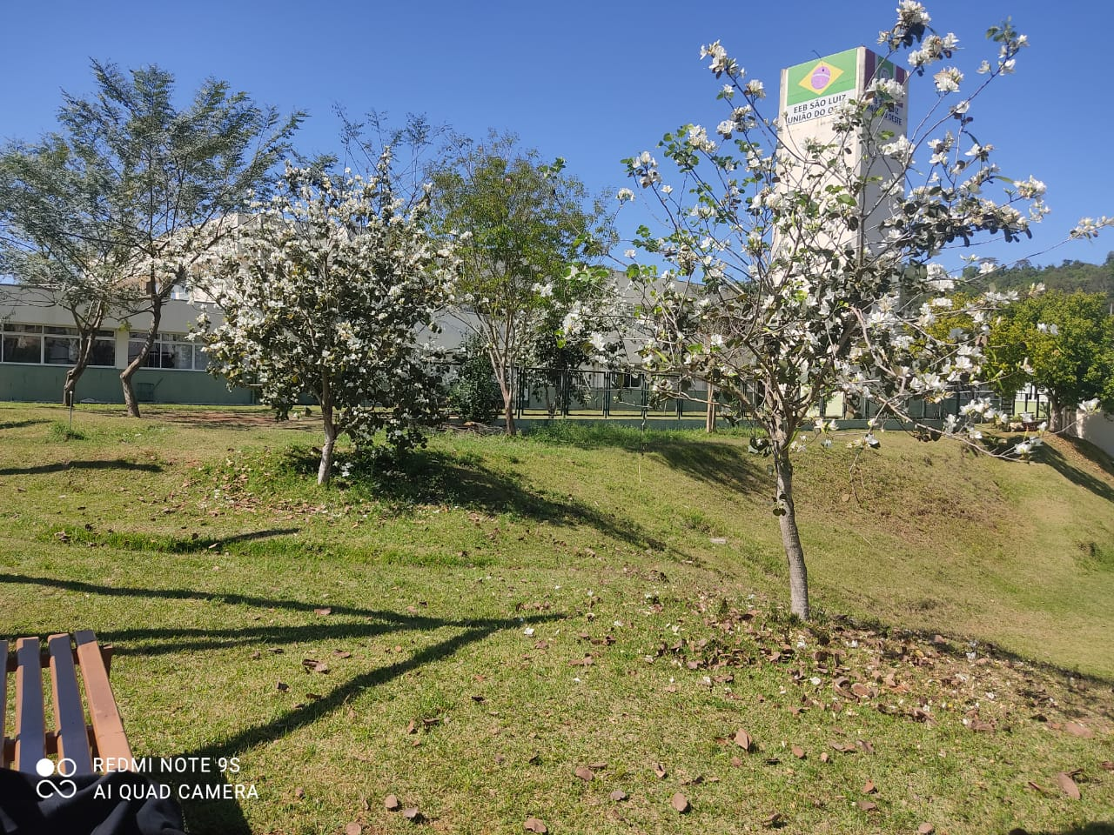

União do Oeste SC, 22 de setembro de 2025.

